1. Назовите и опишите базовые модели системы

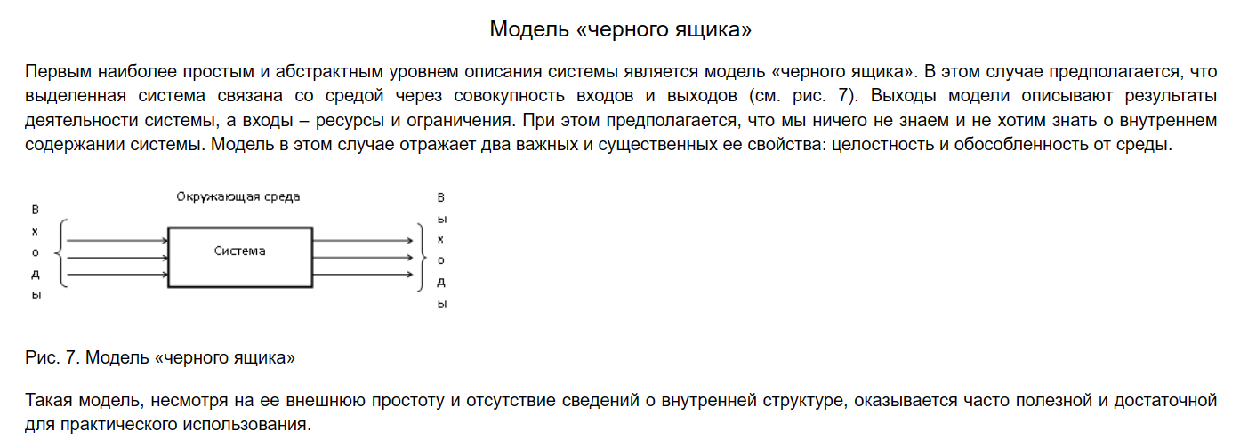

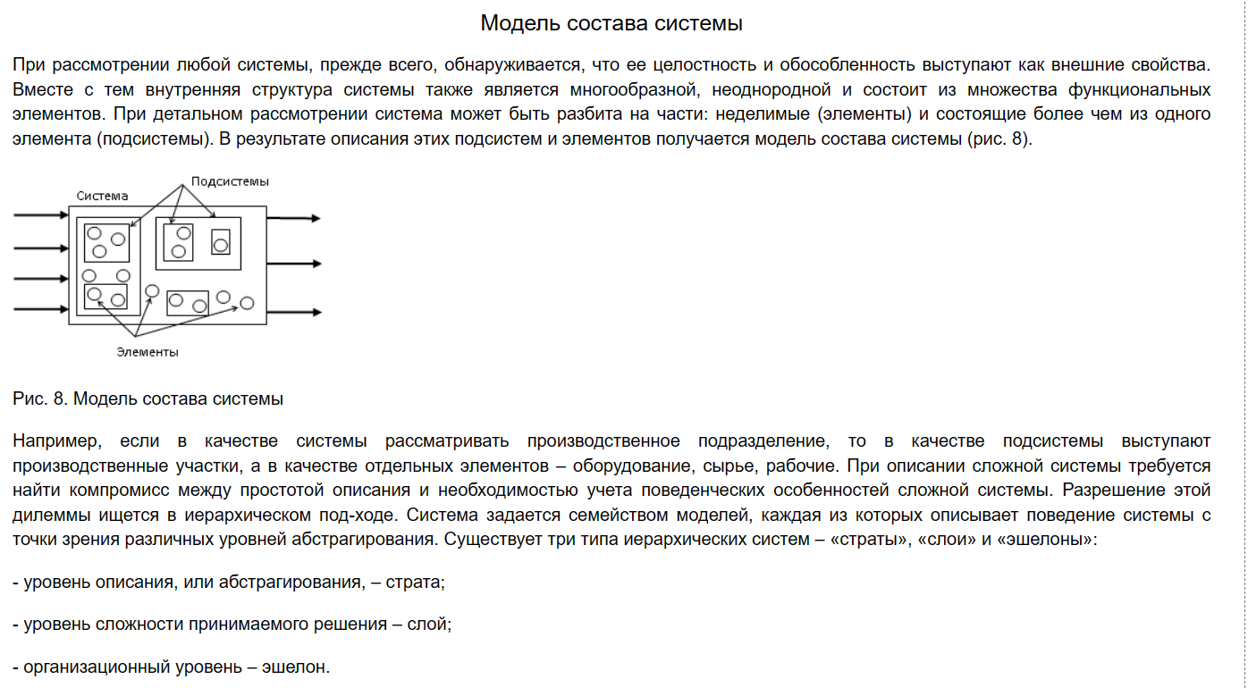

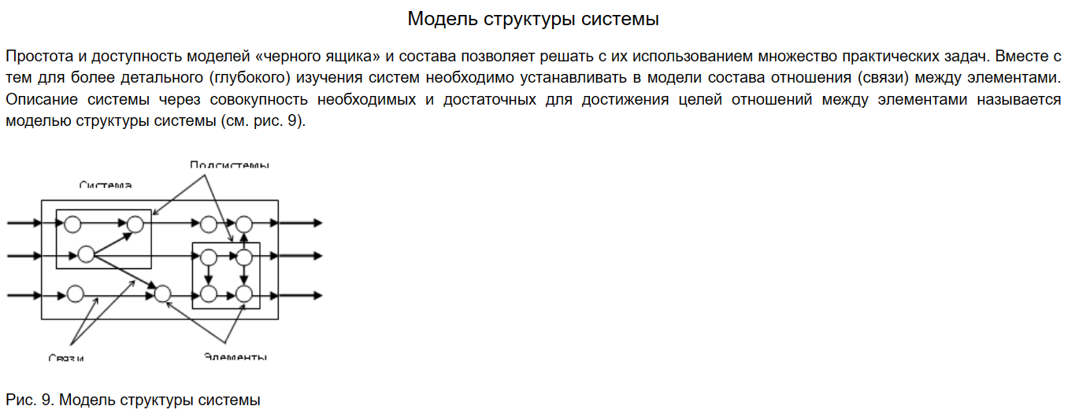

1. Какие стандартные основания декомпозиции вы знаете? Каковы принципы их формирования и применения?

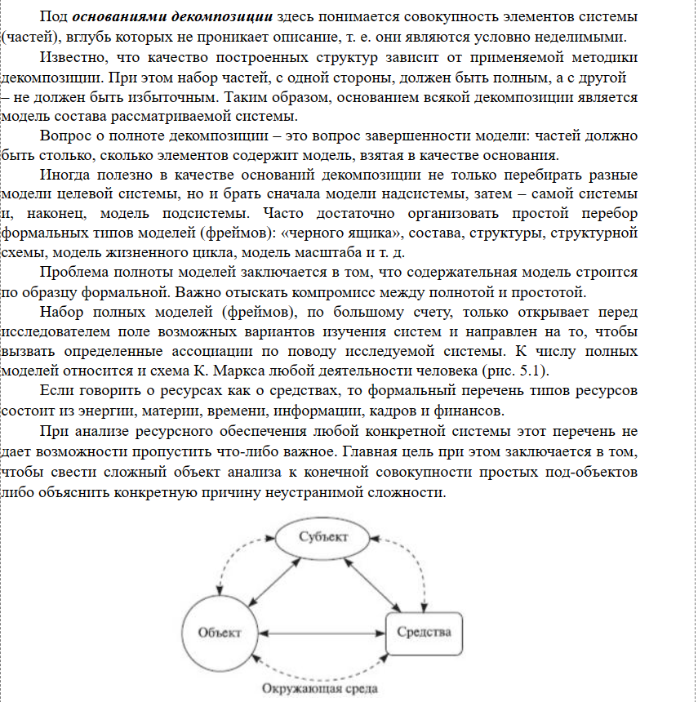

1. Как формируется дерево целей с помощью стандартных оснований декомпозиции? Каковы основные принципы построения дерева целей?

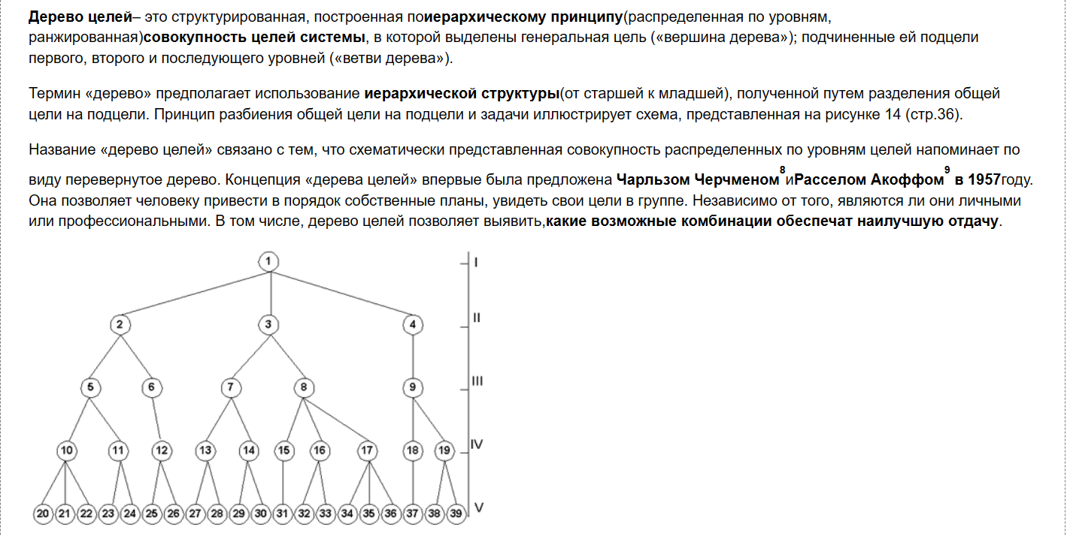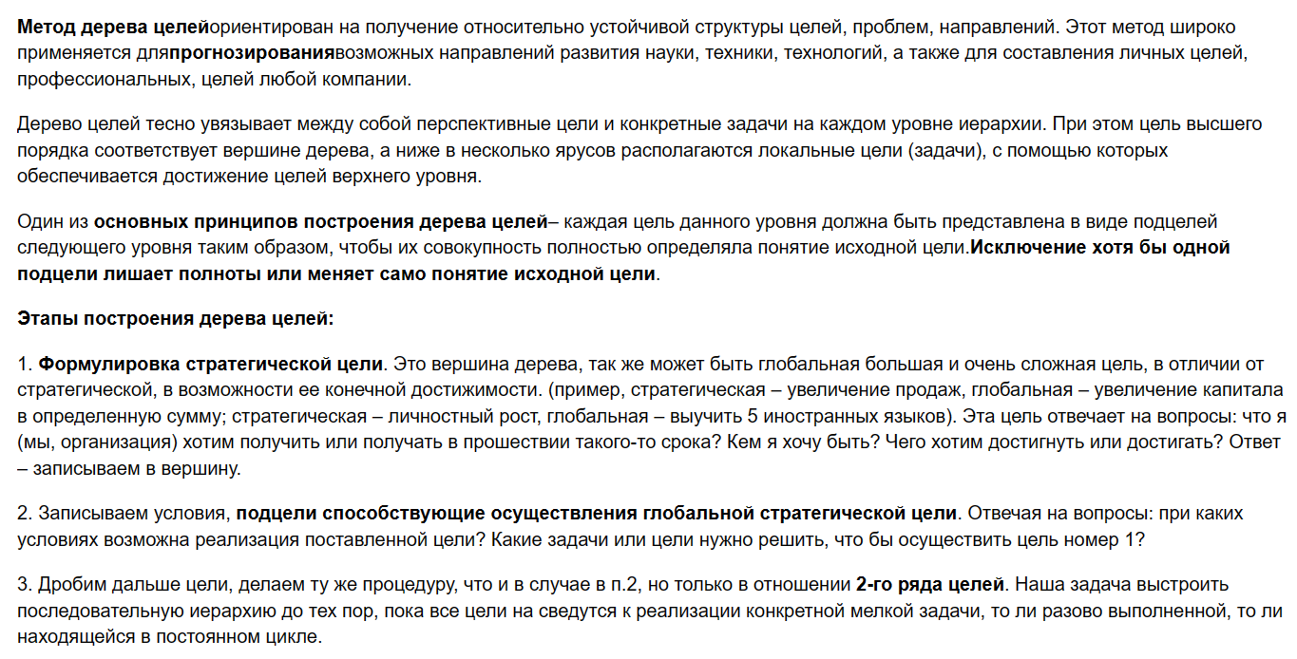

1. Как формируются дерево причин и диаграмма «рыбий скелет»?

